Knäartroskopi
(medial & lateral meniskskada, broskskada, frikropp)
Hemprogram och information efter att Du genomgått en knäartroskopi
Viktig information angående Din rehabilitering

- Viktigt att ta ut rörligheten tidigt efter operationen så att knäet inte blir stelt.
- Ingen träning ska ge smärta, men visst obehag kan accepteras i början.
- Vid problem att sträcka knäet, lägg en ihoprullad handduk under hälen/ vaden och låt knäet hänga i sträckt läger. Du kan även sätta hälen på kanten av en stol så att knäet ”hänger ut”.

- För att undvika svullnad och smärta i knäet efter operationen
- Sov med benet i hög/planläge första nätterna
- I sittande position, lägg upp benet på en stol bredvid Dig
- Kyla med till exempel en fryst ärtpåse runt knäet. Lägg en tunn handduk emellan för att undvika frysskador
- Trampa kraftigt med fötterna (fotpump) så ofta Du kan
- Undvik att vara för aktiv första veckan.
- Värkmedicineringen skall följas initialt och tas med fördel ca 30 minuter innan träning
- Du som patient ansvarar själv för Din träning och enligt de instruktioner Du fått. Träffa gärna fysioterapeut efter 2-3 veckor efter operation för uppföljning och stegring av rehabprogram.

Du skall ej stegra Din träning om Du har ont. Läkning måste få ta sin tid.

Du har opererats artroskopiskt (titthål) för följande skada

- Medial menisk
- Lateral menisk
- Broskskada

Målet med operationen är att minska smärtan och förbättra stabiliteten så att Du kan återuppta de aktiviteter Du hade innan skadan.

Rehabträning
Du förväntas göra de initiala övningarna tre gånger per dag, varje övning ca 10 gånger.
Viktigt att du aktiverar framsida lår muskulaturen när du utför övningarna.

Utföres ca 3 gånger per dag! | Ca 10 gånger per tillfälle
Pumpa kraftigt med fötterna  – bra för cirkulationen. | 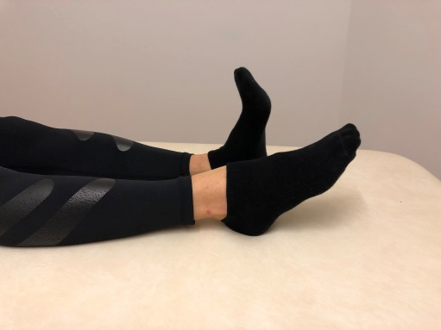
Sitt eller ligg på plant underlag.  Böj i knä och höft så långt som är möjligt. Sträck sedan ut fullt och pressa knävecket mot underlaget.  Du kan med fördel också sitta på en stol med foten på golvet och föra foten så långt bak och så långt fram Du kan. | 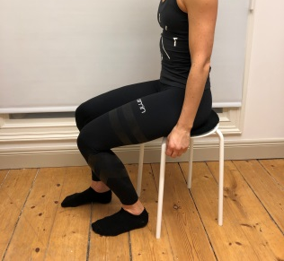  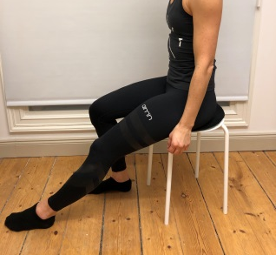  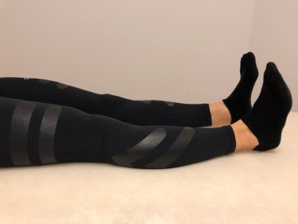  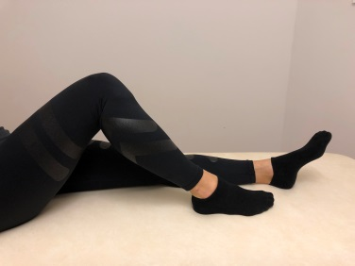
Sitt på en stol eller bänk. Sträck och böj benet så mycket Du kan i båda lägena. Håll kvar några sekunder i varje läge och återgå långsamt. | 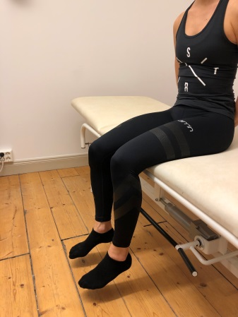  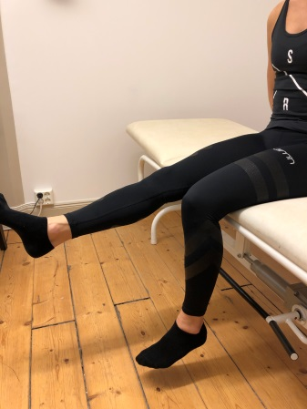
Ligg ner, spänn främre lårmuskulaturen och sträck benet med tårna vinklade mot magen. Lyft benet i rakt läge mot taket. Håll kvar en stund och sänk sakta tillbaka. | 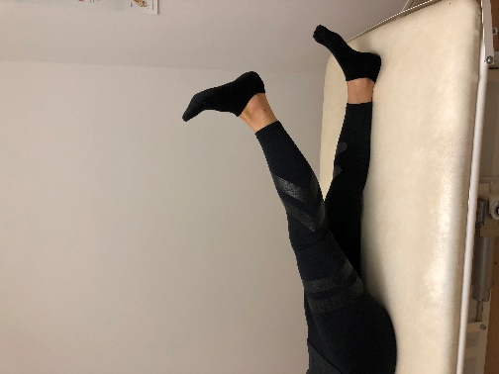  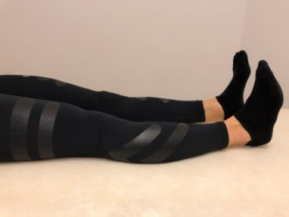

Ligg på mage. Sätt i tårna i underlaget och pressa knävecken upp mot taket | 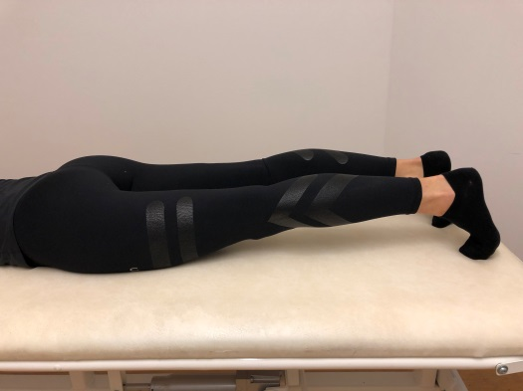
Ligg på mage. Böj i knäna genom att föra hälarna mot rumpan. Sänk sakta tillbaka. | 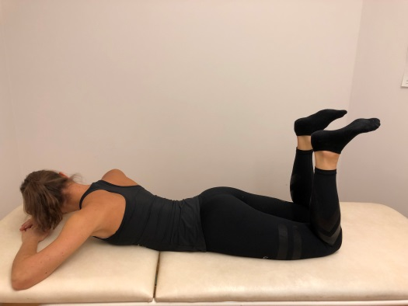
Håll i Dig i något fast. Gör en kontrollerad knäböj till ca 60 grader. Res Dig sen och gör en tåhävning | 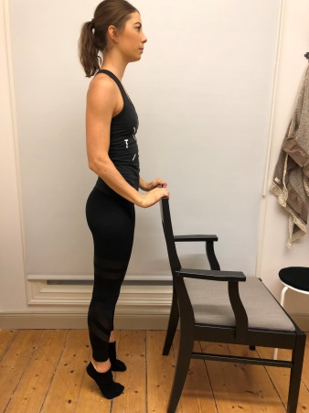  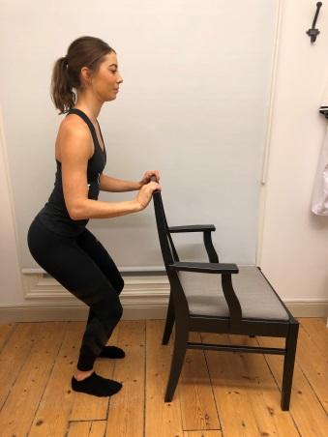
Stå brett isär och gör en tyngdöverföring sida till sida. God kontroll av knät så att knä föres över fot. | 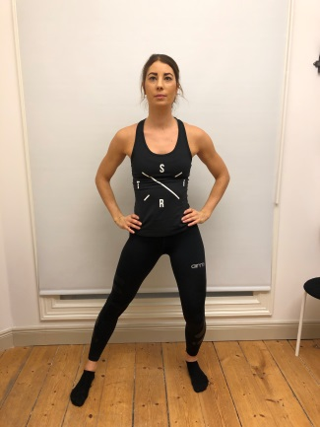  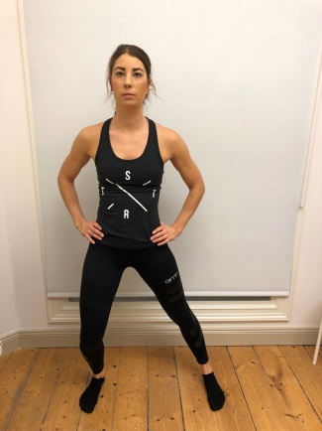
Programmet har tagits fram av Leg. sjukgymnast Anna Hedblom Rahme och Docent Hans Rahme
Generella riktlinjer gällande vad Du får göra beroende på ingrepp.
Använda kryckkäppar så länge Du haltar. Du kan stödja på det opererade benet, så mycket som känns bra. Det är ok att släppa kryckkäppar när Du har kontroll på knäet.
Kortare promenader går bra första veckan efter operationen, så länge knäet inte svullnar upp i samband med promenaden.
Längre promenader kan du börja med när Du kan gå utan hälta, och knäleden inte svullnar
Sov i den ställning som känns bra.
Cykla på motionscykel när förbandet är borttaget såret är läkt. Cykla utomhus efter ca 2-3 veckor eller när det känns bra.
Bilkörning efter ca 2 veckor eller när det känns bra. Smärta och starka mediciner påverkar körförmågan.
Lättare styrketräning ca 4 veckor efter operation.
Jogging ca 6 –10 veckor efter operation, om skadan tillåter.

